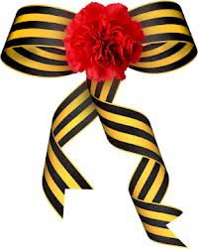
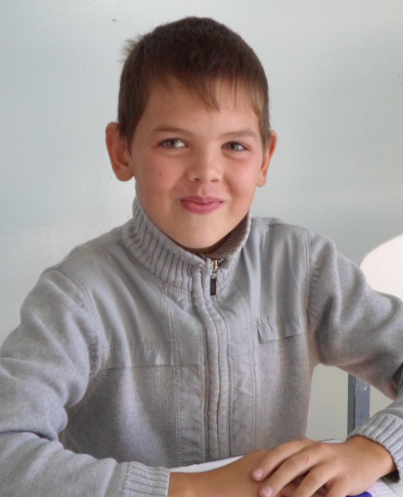
Макаренко Слава, ученик 5 класса.

Мой прадедушка, Шеломенцев Иннокентий Захарович, родился в 1914 году. Когда началась Великая Отечественная война, его призвали в армию. Прадедушка воевал до 1943 года, сражался за Сталинград, освобождая от немцев великий город. В 1943 году в одном из боёв его тяжело ранили… Ранение было таким серьёзным, что прадедушка не смог вернуться в строй. Его комиссовали, и он вернулся домой. Прадедушка был награждён многими наградами.
Очень жаль, что теперь уже некому рассказать мне о том, как воевал мой далёкий прадед, как он жил, трудился, помогал поднимать страну из руин.
Но я совершенно точно знаю одно: Девятое Мая для меня – самый главный праздник. День Победы… Нашей победы над фашизмом! Спасибо моему деду за победу! За мирное небо над головой, за моё спокойное, свободное и счастливое детство!

